

ESTADÍSTICAS DE LA MATRIZ
DE INDICADORES DE RESULTADOS
TRIMESTRE: ENERO - MARZO 2026

SECRETARIA DE ADMINISTRACIÓN Y FINANZAS
TITULAR: MTRA. ROCÍO ALEJANDRA ZÁRATE OCHOA

FORMATO 1. AVANCE DE CALENDARIZACIÓN PROGRAMÁTICA DE PROYECTOS, PROGRAMAS O ACTIVIDADES MIR 2026

FORMATO 1. AVANCE DE CALENDARIZACIÓN PROGRAMÁTICA DE PROYECTOS, PROGRAMAS O ACTIVIDADES MIR 2026

SECRETARÍA / DIRECCIÓN: |  |  |  |  |  | SECRETARIA DE ADMINISTRACIÓN Y FINANZAS
ÁREA ADMINISTRATIVA U OPERATIVA: |  |  |  |  |  | DIRECCIÓN DE GESTION OPERATIVA Y LOGISTICA
PROGRAMA PRESUPUESTARIO AL QUE ESTÁ INTEGRADO: |  |  |  |  |  | ACUERDO 1. ZAPOTLÁN SEGURO, CON UN GOBIERNO TRANSPARENTE Y JUSTO
ACUERDO DEL PLAN MUNICIPAL DE DESARROLLO AL QUE CONTRIBUYE LA UNIDAD ADMINISTRATIVA: |  |  | ACUERDO 1. ZAPOTLÁN SEGURO, CON UN GOBIERNO TRANSPARENTE Y JUSTO |  |  | OBJETIVO(S) QUE DA CUMPLIMIENTO: |  |  |  |  |  |  |  |  |  |  |  | 1.4 Impulsar el fortalecimiento de la hacienda pública, promoviendo la transparencia y la confianza de los servidores públicos de Zapotlán, en beneficio de la ciudadanía.
CLAVE DEL INDICADOR | NOMBRE DEL COMPONENTE / ACTIVIDAD | NOMBRE DE MEDICIÓN DEL INDICADOR | UNIDAD DE MEDIDA DE LO PROGRAMADO Y REALIZADO | FORMULA DEL INDICADOR | NÚMERO DE METAS PROGRAMADAS TRIMESTRALES |  |  |  |  |  |  |  |  |  |  |  |  | TOTAL | META REALIZADA | PROGRAMADO MENOS REALIZADO | AVANCE %
 |  |  |  |  | ENE |  | FEB | MAR | ABR | MAY | JUN | JUL | AGO | SEP | OCT | NOV | DIC
C1 | FUNCIONALIDAD DEL PARQUE VEHICULAR FPV | PRT Porcentaje de requisiciones tramitadas | PROGRAMADO | PRT=(NRR/NRT)/100 | 4 |  | 4 | 4 | 4 | 4 | 4 | 4 | 4 | 4 | 4 | 4 | 4 | 16 | 4 | 12 | 25%
C1 | FUNCIONALIDAD DEL PARQUE VEHICULAR FPV | PRT Porcentaje de requisiciones tramitadas | NRR  Numero de requisiciones recibidas
C1 | FUNCIONALIDAD DEL PARQUE VEHICULAR FPV | PRT Porcentaje de requisiciones tramitadas | REALIZADO | PRT=(NRR/NRT)/100 |  |  |  | 4 |  |  |  |  |  |  |  |  |  | 4 | 4 | 12 | 25%
C1 | FUNCIONALIDAD DEL PARQUE VEHICULAR FPV | PRT Porcentaje de requisiciones tramitadas | NRT  Numero de requisiciones tramitadas
FORMATO 2. CONTROL DE EVIDENCIA PROGRAMÁTICA
⚠ NOTA: Insertar UNA fotografía por momento (Antes/Durante/Después). Foto nítida. Datos personales TESTADOS obligatoriamente.
C1 — SIMED-PBR MATRIZ DE INDICADORES PARA RESULATDOS
DESCRIPCIÓN DE LA ACTIVIDAD: (Escribir qué es el taller/actividad, a quién va dirigido y objetivo que persigue)
REQUISITOS DE CALIDAD FOTOGRÁFICA — OBLIGATORIO
✓ La fotografía debe ser NÍTIDA, bien iluminada y en orientación horizontal.
✓ Debe mostrar claramente el espacio, los participantes y la actividad realizada.
✓ No se aceptan capturas de pantalla.
⚠ DATOS PERSONALES: Testar (tachar/difuminar) rostros de menores de edad y datos sensibles visibles (listas, nombres en pizarrón, etc.) antes de insertar la foto.
EVIDENCIA: ANTES | EVIDENCIA: DURANTE | EVIDENCIA: DESPUÉS DE LA EJECUCIÓN
DESCRIPCIÓN DE LA FOTO:  (Lugar, actividad, participantes, fecha) | DESCRIPCIÓN DE LA FOTO:  (Lugar, actividad, participantes, fecha) | DESCRIPCIÓN DE LA FOTO:  (Lugar, actividad, participantes, fecha)
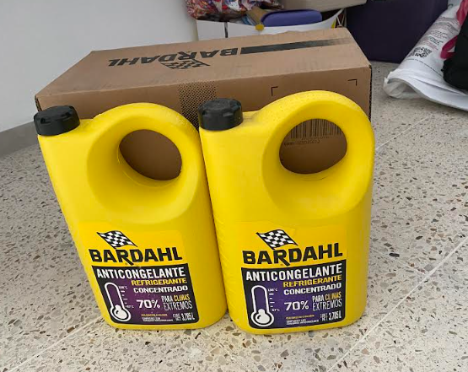 | 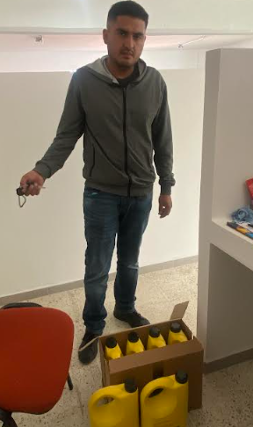 | 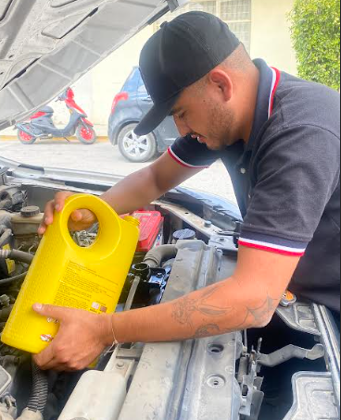

FORMATO 3. CONTROL DE EVIDENCIA DE LISTA DE BENEFICIARIOS
⚠ NOTA: Datos sensibles (CURP, teléfono, dirección) deben estar TESTADOS. Se detectaron listados con datos visibles en evaluaciones anteriores (Riesgo: violación Ley de Protección de Datos).
DESCRIPCIÓN DEL NOMBRE DEL PROYECTO, PROGRAMA O ACTIVIDAD | EVIDENCIA DE LISTADO DE BENEFICIARIOS
AVISO DE PROTECCIÓN DE DATOS PERSONALES — OBLIGATORIO ANTES DE INSERTAR
⚠ El listado de beneficiarios DEBE tener TESTADOS (tachados/difuminados): CURP, número de teléfono, dirección, RFC y cualquier dato sensible. Solo deben ser legibles: nombre completo, firma y número de folio.
✓ Se recomienda usar el formato oficial de lista de asistencia institucional.
✓ La imagen del listado debe ser legible. No se aceptan fotos movidas o de baja resolución.
DESCRIPCIÓN DE LA ACTIVIDAD:  (Describir brevemente el taller o actividad, sus objetivos, población atendida y periodo de realización) | [ INSERTAR IMAGEN DEL LISTADO DE BENEFICIARIOS ]  La imagen debe ser legible · Datos sensibles testados
JUSTIFICACIONES:
(En caso de que se haya realizado la justificación mediante oficio de algún componente y/o actividad que no se haya llevado dentro de la temporalidad considerada)

NÚMERO DE BENEFICIARIOS ATENDIDOS:
Total: _______ Mujeres: _______ Hombres: _______ Menores: _______

FORMATO 4. ESTADÍSTICAS E INFOGRAFÍA DE AVANCE PROGRAMÁTICO
⚠ NOTA: Completar la tabla de avance y pegar la captura de los gráficos del Excel MIR (barras + dona). Verificar que los números coincidan con el F1 antes de entregar.
 | CLAVE DEL INDICADOR | NOMBRE DE LA ACTIVIDAD | METAS PROGRAMADAS | METAS REALIZADAS | PROGRAMADO MENOS REALIZADO | AVANCE %
 | C1 | FUNCIONALIDAD DEL PARQUE VEHICULAR | METAS PROGRAMADAS | METAS REALIZADAS | PROGRAMADO MENOS LO REALIZADO | AVANCE %
INSTRUCCIÓN — CÓMO LLENAR ESTA SECCIÓN:
1. Abre tu archivo Excel MIR (hoja de la actividad correspondiente).
2. Localiza los gráficos de BARRAS (izquierda) y la DONA con porcentaje (derecha) del componente o actividad.
3. Haz una captura de pantalla de ambos gráficos y pégalos en el recuadro de abajo, cada uno en su espacio.
⚠ La captura debe ser nítida y los números legibles. No se aceptan imágenes borrosas.
GRÁFICA — AVANCE POR TRIMESTRE Y AVANCE TOTAL
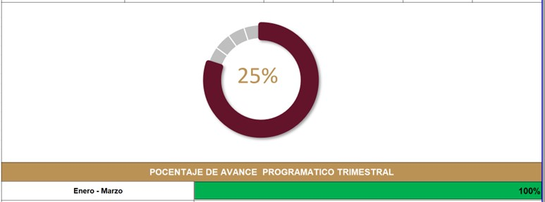

FORMATO 1. AVANCE DE CALENDARIZACIÓN PROGRAMÁTICA DE PROYECTOS, PROGRAMAS O ACTIVIDADES MIR 2026

SECRETARÍA / DIRECCIÓN: |  |  |  |  |  | SECRETARIA DE ADMINISTRACIÓN Y FINANZAS
ÁREA ADMINISTRATIVA U OPERATIVA: |  |  |  |  |  | DIRECCIÓN DE GESTION OPERATIVA Y LOGISTICA
PROGRAMA PRESUPUESTARIO AL QUE ESTÁ INTEGRADO: |  |  |  |  |  | ACUERDO 1. ZAPOTLÁN SEGURO, CON UN GOBIERNO TRANSPARENTE Y JUSTO
ACUERDO DEL PLAN MUNICIPAL DE DESARROLLO AL QUE CONTRIBUYE LA UNIDAD ADMINISTRATIVA: |  |  | ACUERDO 1. ZAPOTLÁN SEGURO, CON UN GOBIERNO TRANSPARENTE Y JUSTO |  |  | OBJETIVO(S) QUE DA CUMPLIMIENTO: |  |  |  |  |  |  |  |  |  |  |  | 1.4 Impulsar el fortalecimiento de la hacienda pública, promoviendo la transparencia y la confianza de los servidores públicos de Zapotlán, en beneficio de la ciudadanía.
CLAVE DEL INDICADOR | NOMBRE DEL COMPONENTE / ACTIVIDAD | NOMBRE DE MEDICIÓN DEL INDICADOR | UNIDAD DE MEDIDA DE LO PROGRAMADO Y REALIZADO | FORMULA DEL INDICADOR | NÚMERO DE METAS PROGRAMADAS TRIMESTRALES |  |  |  |  |  |  |  |  |  |  |  |  | TOTAL | META REALIZADA | PROGRAMADO MENOS REALIZADO | AVANCE %
 |  |  |  |  | ENE |  | FEB | MAR | ABR | MAY | JUN | JUL | AGO | SEP | OCT | NOV | DIC
C1 | MANTENIMIENTO CORRECTIVO | ARCT  Atención a las requisiciones de correctivo tramitadas en el periodo 2026 | PROGRAMADO | PRT=(NRCR/NRCT)/100 | 1 |  | 1 | 1 | 1 | 1 | 1 | 1 | 1 | 1 | 1 | 1 | 1 | 8 | 2 | 8 | 25%
C1 | MANTENIMIENTO CORRECTIVO |  | NRCR  Numero de requisiciones correctivo recibidas
C1 | MANTENIMIENTO CORRECTIVO |  | REALIZADO | PRT=(NRCR/NRCT)/100 |  |  |  | 2 |  |  |  |  |  |  |  |  |  | 2 | 2 | 8 | 25%
C1 | MANTENIMIENTO CORRECTIVO |  | NRCT  Numero de requisiciones correctivo tramitadas
FORMATO 2. CONTROL DE EVIDENCIA PROGRAMÁTICA
⚠ NOTA: Insertar UNA fotografía por momento (Antes/Durante/Después). Foto nítida. Datos personales TESTADOS obligatoriamente.
C1 — SIMED-PBR MATRIZ DE INDICADORES PARA RESULATDOS
DESCRIPCIÓN DE LA ACTIVIDAD: (Escribir qué es el taller/actividad, a quién va dirigido y objetivo que persigue)
REQUISITOS DE CALIDAD FOTOGRÁFICA — OBLIGATORIO
✓ La fotografía debe ser NÍTIDA, bien iluminada y en orientación horizontal.
✓ Debe mostrar claramente el espacio, los participantes y la actividad realizada.
✓ No se aceptan capturas de pantalla.
⚠ DATOS PERSONALES: Testar (tachar/difuminar) rostros de menores de edad y datos sensibles visibles (listas, nombres en pizarrón, etc.) antes de insertar la foto.
EVIDENCIA: ANTES | EVIDENCIA: DURANTE | EVIDENCIA: DESPUÉS DE LA EJECUCIÓN
DESCRIPCIÓN DE LA FOTO:  (Lugar, actividad, participantes, fecha) | DESCRIPCIÓN DE LA FOTO:  (Lugar, actividad, participantes, fecha) | DESCRIPCIÓN DE LA FOTO:  (Lugar, actividad, participantes, fecha)
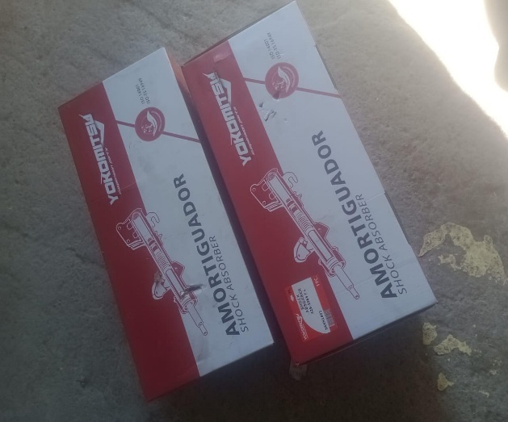 | 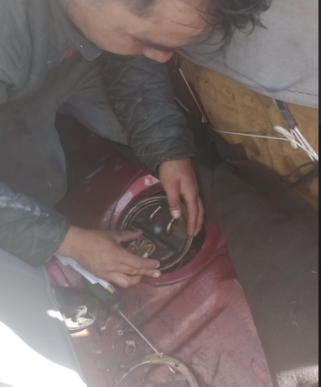 | 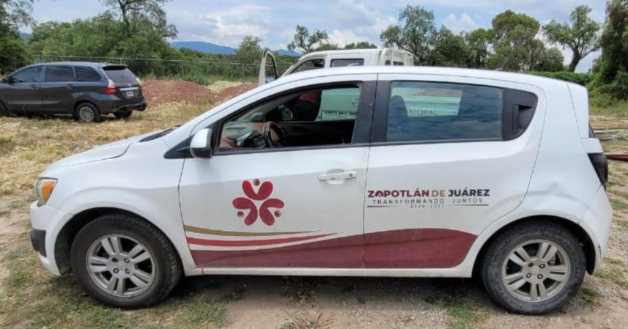

FORMATO 3. CONTROL DE EVIDENCIA DE LISTA DE BENEFICIARIOS
⚠ NOTA: Datos sensibles (CURP, teléfono, dirección) deben estar TESTADOS. Se detectaron listados con datos visibles en evaluaciones anteriores (Riesgo: violación Ley de Protección de Datos).
DESCRIPCIÓN DEL NOMBRE DEL PROYECTO, PROGRAMA O ACTIVIDAD | EVIDENCIA DE LISTADO DE BENEFICIARIOS
AVISO DE PROTECCIÓN DE DATOS PERSONALES — OBLIGATORIO ANTES DE INSERTAR
⚠ El listado de beneficiarios DEBE tener TESTADOS (tachados/difuminados): CURP, número de teléfono, dirección, RFC y cualquier dato sensible. Solo deben ser legibles: nombre completo, firma y número de folio.
✓ Se recomienda usar el formato oficial de lista de asistencia institucional.
✓ La imagen del listado debe ser legible. No se aceptan fotos movidas o de baja resolución.
DESCRIPCIÓN DE LA ACTIVIDAD:  (Describir brevemente el taller o actividad, sus objetivos, población atendida y periodo de realización) | [ INSERTAR IMAGEN DEL LISTADO DE BENEFICIARIOS ]  La imagen debe ser legible · Datos sensibles testados
JUSTIFICACIONES:
(En caso de que se haya realizado la justificación mediante oficio de algún componente y/o actividad que no se haya llevado dentro de la temporalidad considerada)

NÚMERO DE BENEFICIARIOS ATENDIDOS:
Total: _______ Mujeres: _______ Hombres: _______ Menores: _______

FORMATO 4. ESTADÍSTICAS E INFOGRAFÍA DE AVANCE PROGRAMÁTICO
⚠ NOTA: Completar la tabla de avance y pegar la captura de los gráficos del Excel MIR (barras + dona). Verificar que los números coincidan con el F1 antes de entregar.
 | CLAVE DEL INDICADOR | NOMBRE DE LA ACTIVIDAD | METAS PROGRAMADAS | METAS REALIZADAS | PROGRAMADO MENOS REALIZADO | AVANCE %
 | C1 | MANTENIMIENTO CORRECTIVO | 8 | 0 | 8 | 25%
INSTRUCCIÓN — CÓMO LLENAR ESTA SECCIÓN:
1. Abre tu archivo Excel MIR (hoja de la actividad correspondiente).
2. Localiza los gráficos de BARRAS (izquierda) y la DONA con porcentaje (derecha) del componente o actividad.
3. Haz una captura de pantalla de ambos gráficos y pégalos en el recuadro de abajo, cada uno en su espacio.
⚠ La captura debe ser nítida y los números legibles. No se aceptan imágenes borrosas.
GRÁFICA — AVANCE POR TRIMESTRE Y AVANCE TOTAL

FORMATO 1. AVANCE DE CALENDARIZACIÓN PROGRAMÁTICA DE PROYECTOS, PROGRAMAS O ACTIVIDADES MIR 2026

SECRETARÍA / DIRECCIÓN: |  |  |  |  |  | SECRETARIA DE ADMINISTRACIÓN Y FINANZAS
ÁREA ADMINISTRATIVA U OPERATIVA: |  |  |  |  |  | DIRECCIÓN DE GESTION OPERATIVA Y LOGISTICA
PROGRAMA PRESUPUESTARIO AL QUE ESTÁ INTEGRADO: |  |  |  |  |  | ACUERDO 1. ZAPOTLÁN SEGURO, CON UN GOBIERNO TRANSPARENTE Y JUSTO
ACUERDO DEL PLAN MUNICIPAL DE DESARROLLO AL QUE CONTRIBUYE LA UNIDAD ADMINISTRATIVA: |  |  | ACUERDO 1. ZAPOTLÁN SEGURO, CON UN GOBIERNO TRANSPARENTE Y JUSTO |  |  | OBJETIVO(S) QUE DA CUMPLIMIENTO: |  |  |  |  |  |  |  |  |  |  |  | 1.4 Impulsar el fortalecimiento de la hacienda pública, promoviendo la transparencia y la confianza de los servidores públicos de Zapotlán, en beneficio de la ciudadanía.
CLAVE DEL INDICADOR | NOMBRE DEL COMPONENTE / ACTIVIDAD | NOMBRE DE MEDICIÓN DEL INDICADOR | UNIDAD DE MEDIDA DE LO PROGRAMADO Y REALIZADO | FORMULA DEL INDICADOR | NÚMERO DE METAS PROGRAMADAS TRIMESTRALES |  |  |  |  |  |  |  |  |  |  |  |  | TOTAL | META REALIZADA | PROGRAMADO MENOS REALIZADO | AVANCE %
 |  |  |  |  | ENE |  | FEB | MAR | ABR | MAY | JUN | JUL | AGO | SEP | OCT | NOV | DIC
C1 | ABASTECIMIENTO DE COMBUSTIBLE | PSSC Porcentaje de solicitudes de suministro de combustible | PROGRAMADO | PRT=(NSCR/NSCT)/100 | 60 |  | 60 | 60 | 60 | 60 | 60 | 60 | 60 | 60 | 60 | 60 | 60 | 720 | 180 | 554 | 25%
C1 | ABASTECIMIENTO DE COMBUSTIBLE | PSSC Porcentaje de solicitudes de suministro de combustible | NSCR  Número de solicitudes de combustible recibidas
C1 | ABASTECIMIENTO DE COMBUSTIBLE | PSSC Porcentaje de solicitudes de suministro de combustible | REALIZADO | PRT=(NSCR/NSCT)/100 | 60 |  | 60 | 60 |  |  |  |  |  |  |  |  |  | 180 | 180 | 554 | 25%
C1 | ABASTECIMIENTO DE COMBUSTIBLE | PSSC Porcentaje de solicitudes de suministro de combustible | NSCT  Número de solicitudes de combustible tramitadas
FORMATO 2. CONTROL DE EVIDENCIA PROGRAMÁTICA
⚠ NOTA: Insertar UNA fotografía por momento (Antes/Durante/Después). Foto nítida. Datos personales TESTADOS obligatoriamente.
C1 — SIMED-PBR MATRIZ DE INDICADORES PARA RESULATDOS
DESCRIPCIÓN DE LA ACTIVIDAD: (Escribir qué es el taller/actividad, a quién va dirigido y objetivo que persigue)
REQUISITOS DE CALIDAD FOTOGRÁFICA — OBLIGATORIO
✓ La fotografía debe ser NÍTIDA, bien iluminada y en orientación horizontal.
✓ Debe mostrar claramente el espacio, los participantes y la actividad realizada.
✓ No se aceptan capturas de pantalla.
⚠ DATOS PERSONALES: Testar (tachar/difuminar) rostros de menores de edad y datos sensibles visibles (listas, nombres en pizarrón, etc.) antes de insertar la foto.
EVIDENCIA: ANTES | EVIDENCIA: DURANTE | EVIDENCIA: DESPUÉS DE LA EJECUCIÓN
DESCRIPCIÓN DE LA FOTO:  (Lugar, actividad, participantes, fecha) | DESCRIPCIÓN DE LA FOTO:  (Lugar, actividad, participantes, fecha) | DESCRIPCIÓN DE LA FOTO:  (Lugar, actividad, participantes, fecha)
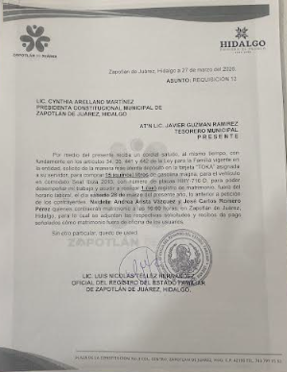 |   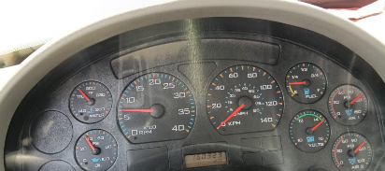  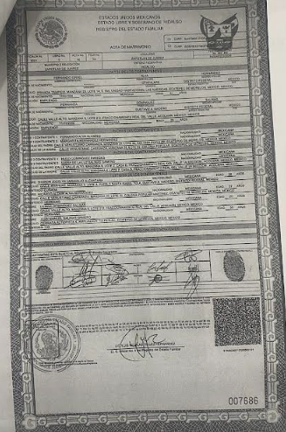 | 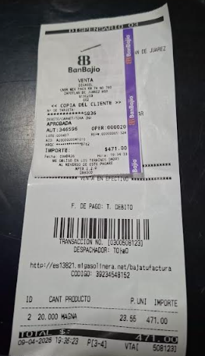  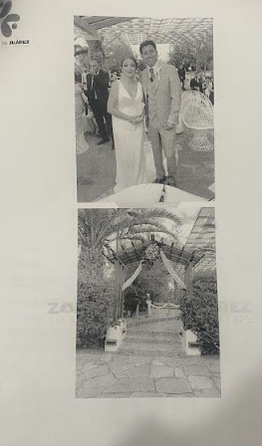

FORMATO 3. CONTROL DE EVIDENCIA DE LISTA DE BENEFICIARIOS
⚠ NOTA: Datos sensibles (CURP, teléfono, dirección) deben estar TESTADOS. Se detectaron listados con datos visibles en evaluaciones anteriores (Riesgo: violación Ley de Protección de Datos).
DESCRIPCIÓN DEL NOMBRE DEL PROYECTO, PROGRAMA O ACTIVIDAD | EVIDENCIA DE LISTADO DE BENEFICIARIOS
AVISO DE PROTECCIÓN DE DATOS PERSONALES — OBLIGATORIO ANTES DE INSERTAR
⚠ El listado de beneficiarios DEBE tener TESTADOS (tachados/difuminados): CURP, número de teléfono, dirección, RFC y cualquier dato sensible. Solo deben ser legibles: nombre completo, firma y número de folio.
✓ Se recomienda usar el formato oficial de lista de asistencia institucional.
✓ La imagen del listado debe ser legible. No se aceptan fotos movidas o de baja resolución.
DESCRIPCIÓN DE LA ACTIVIDAD:  (Describir brevemente el taller o actividad, sus objetivos, población atendida y periodo de realización) | [ INSERTAR IMAGEN DEL LISTADO DE BENEFICIARIOS ]  La imagen debe ser legible · Datos sensibles testados
JUSTIFICACIONES:
(En caso de que se haya realizado la justificación mediante oficio de algún componente y/o actividad que no se haya llevado dentro de la temporalidad considerada)

NÚMERO DE BENEFICIARIOS ATENDIDOS:
Total: _______ Mujeres: _______ Hombres: _______ Menores: _______

FORMATO 4. ESTADÍSTICAS E INFOGRAFÍA DE AVANCE PROGRAMÁTICO
⚠ NOTA: Completar la tabla de avance y pegar la captura de los gráficos del Excel MIR (barras + dona). Verificar que los números coincidan con el F1 antes de entregar.
 | CLAVE DEL INDICADOR | ABASTECIMIENTO DE COMBUSTIBLE | METAS PROGRAMADAS | METAS REALIZADAS | PROGRAMADO MENOS LO REALIZADO | AVANCE %
 | C1 | FUNCIONALIDAD DEL PARQUE VEHICULAR | 720 | 180 | 540 | 25%
INSTRUCCIÓN — CÓMO LLENAR ESTA SECCIÓN:
1. Abre tu archivo Excel MIR (hoja de la actividad correspondiente).
2. Localiza los gráficos de BARRAS (izquierda) y la DONA con porcentaje (derecha) del componente o actividad.
3. Haz una captura de pantalla de ambos gráficos y pégalos en el recuadro de abajo, cada uno en su espacio.
⚠ La captura debe ser nítida y los números legibles. No se aceptan imágenes borrosas.
GRÁFICA — AVANCE POR TRIMESTRE Y AVANCE TOTAL

UNA VEZ REVISADA LA ESTADÍSTICA DE MATRIZ DE INDICADORES DEBERÁ FIRMARSE POR LAS TRES INSTANCIAS PARA SU VALIDEZ
ELABORÓ | REVISÓ | AUTORIZÓ
FIRMA Y SELLO | FIRMA Y SELLO | FIRMA Y SELLO
MTRA. ROCÍO ALEJANDRA ZÁRATE OCHOA  SECRETARIA DE ADMINISTRACIÓN Y FINANZAS | IIS MARIA ELENA HURTADO VILCHIS  DIRECTORA DE GESTION OPERATIVA Y LOGISTICA | LIC. CYNTHIA ARELLANO MARTÍNEZ  PRESIDENTA MUNICIPAL DE ZAPOTLÁN DE JUÁREZ

